РЕФЕРАТ
Розрахунково-пояснювальна записка складається з 9 розділів:
- вступ – в даному розділі описується сутність розробки, її актуальність. Складається з 2 сторінок;
- призначення, постановка задачі та огляд програмних аналогів і літератури – у цьому розділі описано призначення, постановка задачі, проведений огляд аналогів і літератури, а також аналіз існуючих систем. Складається з 30 сторінок;
- зовнішнє та логічне проектування – у цьому розділі проведений огляд вхідних і вихідних даних, формалізація задачі, розробка структур файлів і структури правил переходу. Складається з 5 сторінок;
- внутрішнє проектування – у цьому розділі приводиться опис об’єктно-орієнтованого проектування, проектування інтерфейсу користувача, ескізи форм, проектування динаміки системи, вибір мови програмування. Складається з 21 сторінки;
- тестування та налагодження – включає в себе вибір об’єкту та методів тестування, результати тестування та налагодження програми. Складається з 5 сторінок;
- безпека праці користувача при роботі на ЕОМ. Складається з 12 сторінок;
- висновки. Складається з 2 сторінок;
- список літератури – включає в себе бібліографічний список використаної літератури. Складається з 1 сторінки;
- додатки – містить технічне завдання і робочий проект.
Кількість таблиць: 28.
Кількість рисунків: 20.
ЗМІСТ
ВСТУП 7
1 ПРИЗНАЧЕННЯ, ПОСТАНОВКА ЗАДАЧІ ТА ОГЛЯД ПРОГРАМНИХ АНАЛОГІВ ТА ЛІТЕРАТУРИ 9
1.1 Призначення та область застосування 9
1.2 Постановка задачі 9
1.3 Огляд програмних аналогів 9
1.3.1 Огляд сайту «Время говорить по-русски» 10
1.3.2 Огляд сайту «best-language» 11
1.3.3 Огляд сайту «lingust» 12
1.3.4 Огляд сайту «lingualeo» 15
1.4 Огляд літератури 21
1.4.1 Проектування баз даних та нормалізація [2] 21
1.4.2. Основи роботи з AJAX [1] 24
1.4.3 Основи концепції MVC [3] 26
1.4.4 Основні принципи ООП [4] 29
2 ЗОВНІШНЕ ТА ЛОГІЧНЕ ПРОЕКТУВАННЯ 33
2.1 Зовнішнє проектування 33
2.1.1 Вхідні данні 33
2.1.2 Вихідні дані 33
2.1.3 Формалізація задачі 33
3.1 Вибір мови програмування та середовища розробки 36
3.2 Вибір інструментів та парадигми проектування 37
3.3 Об’єктно-орієнтоване проектування 39
3.4 Визначення призначень об’єктів за допомогою карток CRC 40
3.5 Проектування інтерфейсу користувача 42
4 ТЕСТУВАННЯ ТА НАЛАГОДЖЕННЯ ПРОГРАМИ 49
4.1 Тестування методом «білого ящику» 49
4.2 Тестування методом «чорного ящику» 50
4.3 Налагодження програми 51
5 ОХОРОНА ПРАЦІ 53
5.1 Аналіз шкідливих та небезпечних виробничих факторів 53
5.2 Організаційні і технічні заходи щодо захисту працівників від шкідливих і небезпечних факторів. 57
5.3 Норми пожарної безпеки 59
5.4 Вимоги безпеки праці 62
ВИСНОВКИ 65
ЛІТЕРАТУРА 66
ДОДАТКИ 67

ВСТУП
Інформаційні технології розвиваються у наш час дуже швидко, майже щодня з’являються нові ідеї, нові програми, проходять дослідження і випробування численних проектів у всьому світі. Комп’ютеризація проникає у всі сфери життя людини: побутові електроприлади, портативні комп’ютери, смартфони і планшети, банкомати, касові апарати, майже всюди має місце автоматизація (на якомусь рівні). Значної популярності набрала і технологія Інтернет, адже це дуже зручно – доступ до ресурсів будь-де, будь-коли. У сторіччя такого розвитку технологій гріх не скористатися його набутками.
На даний час існує багато програмних засобів для вивчення матеріалу за допомогою комп’ютера, планшета або смартфону. Дані пристрої дають можливість легко завантажувати, зберігати і обробляти інформацію, а технологія Інтернет і Вай-Фай зробила такі програми універсальними. Це дало поштовх для розвитку сайтів, зокрема навчальних. Зараз на ринку є багато сайтів з вивчення тої чи іншої мови, того чи іншого предмету. Цим я керувалася при виборі способу вирішення проблеми, яка існує на кафедрі «Гуманітарних наук» у нашому університеті. А сама проблема в тому, що саме на цій кафедрі іноземні студенти вивчають російську мову, і їм не вистачає помічника. Тому виникла ідея розробити програмний продукт, який допомагав би викладачам і студентам.
Задачею даного дипломного проекту є проектування програмного продукту, який надасть можливість вивчати правила російської мови, вивчати слова, тестувати надбані знання різними видами тестування. Тобто надання достатнього інструментарію для самостійного вивчення російської мови. Інтерфейс користувача буде зроблений, як мінімум, двома мовами (російською та англійською), можливо трьома (французькою) для найбільш зручного користування системою. Правила та текст завдань також будуть переведені на іноземну мову.
Програма буде виконана у вигляді веб-сайту. Планується розробити такі розділи:
- тестування (сім різних видів тестування слів та словосполучень, речень);
- словник (власний для кожного користувача словник, у який можна додавати слова, видаляти їх, відслідковувати ступінь вивчення);
- бібліотека( текстові, відео- та аудіо файли для ефективного закріплення пройденого матеріалу);
- розмовник(загальний словник, у якому слова складають теми);
- граматика (збірник правил);
Користувачем даного програмного продукту може бути іноземний студент ДНУЗТ, який вивчає російську мову згідно з начальним планом, та будь-який студент, який хоче вивчити російську мову и матиме доступ до даного програмного продукту. Також користувачами системи є викладачі, які корегують контент програми, змінюють налаштування, оновлюють матеріали.

1 ПРИЗНАЧЕННЯ, ПОСТАНОВКА ЗАДАЧІ ТА ОГЛЯД ПРОГРАМНИХ АНАЛОГІВ ТА ЛІТЕРАТУРИ

1.1 Призначення та область застосування
Областю застосування системи навчання іноземних студентів російській мові є область навчального процесу: вивчення російської мови під час навчання в університеті та самостійно. Система повинна мати зручний та зрозумілий інтерфейс, достатньо матеріалів для вивчення мови, задовільну вірогідність помилки системи, можливість самостійно доповнювати систему матеріалами.
Також може застосовуватися у навчальному процесі викладачами: у системі присутні різні види тестування, за допомогою яких можна встановити рівень знань студента.

1.2 Постановка задачі
- Необхідно розробити програмний продукт для вивчення російської мови іноземними студентами. Програмний продукт повинен надати користувачу-студенту можливість:
- доповнювати словник власними словами;
- обирати вид тестування, кількість слів у тестуванні;
- отримати результати проходження тесту;
- відслідковувати процес вивчення слів;
- користуватися матеріалами бібліотеки, відео- та аудіофайлами.
- Програмний продукт повинен надати користувачу-адміністратору можливість:
- доповнювати систему текстовими, аудіо- та відеофайлами;
- додавати слова до загального словника;
- доповнювати тести новими завданнями;
- корегувати увесь контент системи.

1.3 Огляд програмних аналогів
Оскільки програма буде виконана у вигляді сайту, будемо розглядати аналоги серед сайтів з вивчення російської мови. Але таких сайтів досить мало, і більшість із них потребують оплати за користування, тож розглянемо сайти з вивчення інших іноземних мов.

1.3.1 Огляд сайту «Время говорить по-русски» (http://speak-russian.cie.ru)
«Время говорить по-русски» – сайт для вивчення російської мови. Містить такі розділи, як:
- правила (зібрані основні правила російської мови) ;
- тестування (містить різні види тестування );
- бібліотека;
- медіатека;
- словник;
- інформація про розробників;
- інформація щодо традицій, особливостей поведінки у Російській Федерації;
Запущений у 2007 році. Зовнішній вигляд сайту «Время говорить по-русски» відображено на рис. 1.1.
Переваги:
- інтерфейс багатомовний;
- відео- та аудіо файли супроводжуються текстами;
- слова написані з наголосом;
- правила і деякі вправи супроводжуються прикладами з малюнками;
- є розділ як користуватися програмою.
Недоліки:
- правила розташовані у вигляді однієї сторінки без жодної навігації;
- матеріали бібліотеки та медіатеки не перекладені на іноземну мову при використанні цієї мови як мови інтерфейсу;
- незрозуміла навігація сайту;
- тести існують в одному екземплярі;
- обмежений словник;
- словник сортується лише згідно російському алфавіту.
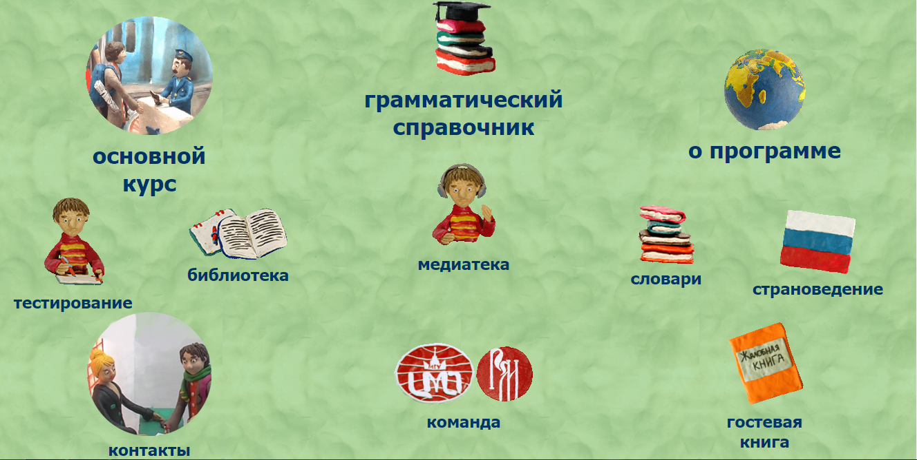
Рисунок 1.1 – Зовнішній вигляд «Время говорить по-русски»

1.3.2 Огляд сайту «best-language» (http://best-language.ru)
«best-language» – сайт призначений для підготовки до іспитів з російської мови. Уся інформація стосується переважно правил російської мови: правильне написання слів, пунктуація, фонетика. Зовнішній вигляд «best-language» відображено на рис. 1.2.
Переваги:
- зручний поділ правил, у правилах є приклади;
- є допоміжні сервіси – знаходження синонімів, визначення частини мови;
- зручний інтерфейс;
Недоліки:
- мова інтерфейсу користувача лише російська;
- правила не повністю відтворені;
- тести лише одного виду – обрати правильну відповідь серед запропонованих;
- допоміжний сервіс «перевірка орфографії» працює некоректно.
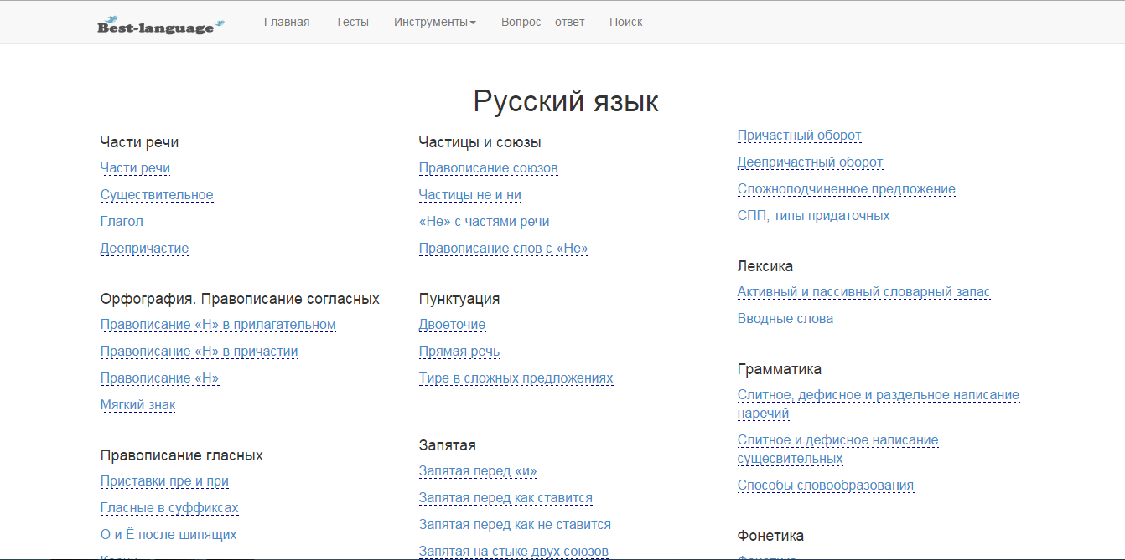
Рисунок 1.2 – Зовнішній вигляд «best-language»

1.3.3 Огляд сайту «lingust» (http://lingust.ru/)
«lingust» – сайт для вивчення іноземних мов, у тому числі і російської мови. Сайт дає можливість використовувати матеріали для вивчення аж одинадцяти мов. Проте не кожній мові приділяється достатня увага. Розглянемо детальніше, наприклад, французька мова. Зовнішній вигляд матеріалів з вивчення французької мови відображено на рис. 1.3.
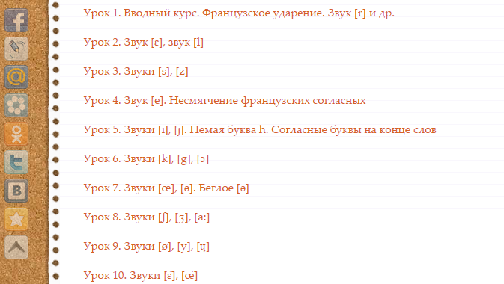
Рисунок 1.3 – Список матеріалів для вивчення французької мови на сайті «lingust»
Список матеріалів досить великий, і, як ми можемо бачити, вони починаються с самого початку вивчення мови, тобто, з того, як правильно вимовляти звуки. Лише після цього пропонують вивчати граматику, звороти, слова та інші правила, це можна побачити на рис. 1.4.
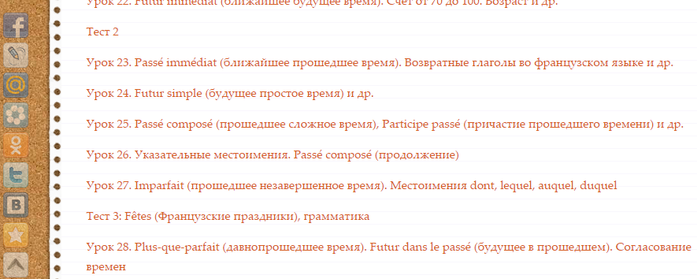
Рисунок 1.4 – Список матеріалів для вивчення французької мови на сайті «lingust», продовження
Крім того, розробники сайту підготували ще і тести стосовно пройденого матеріалу. Перевірити себе можна за допомогою так званого «ключа» (дивитися рис. 1.5).
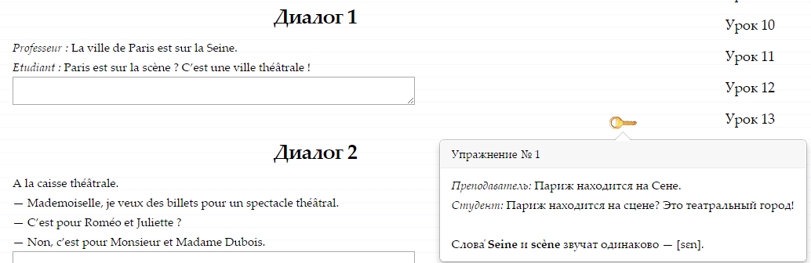
Рисунок 1.5 – Тест для вивчення французької мови на сайті «lingust»
Також сайт дає змогу скачати правила і вправи для подальшого закріплення матеріалу і самостійного опрацювання (рис. 1.6).

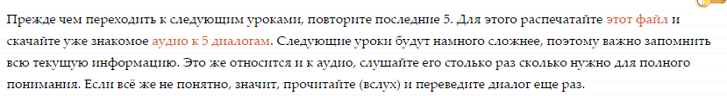
Рисунок 1.6 – Посилання на скачування матеріалів стосовно вивчення французької мови на сайті «lingust»
А тепер розглянемо, наприклад, російську мову. Як ми можемо бачити (рис. 1.7), уроків з вивчення російської мови досить мало, і вони починаються відразу з проходження матеріалу, стосовно якоїсь типової ситуації, наприклад, діалог у магазині, замовлення їжі і таке інше.
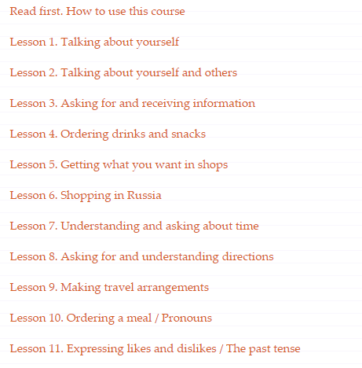
Рисунок 1.7 –Матеріали стосовно вивчення російської мови на сайті «lingust»
Можна зробити висновок, що вивчення російської мови на сайті «lingust» лише для бажаючих оволодіти мовою для туристичних поїздок, або ділових відряджень.
Переваги:
- простий і зручний інтерфейс;
- багато ілюстрованого матеріалу та аудіо матеріалів;
- добре зібрані і розформовані уроки;
Недоліки:
- не для всіх мов достатньо напрацьованого матеріалу, тобто, не всіх мов стосуються переваги, вказані вище.

1.3.4 Огляд сайту «lingualeo» (http:// lingualeo.com)
Не дивлячись на те, що цей сайт спеціалізується на вивченні англійської мови, я вважаю, слід його розглянути. На даний момент це найпопулярніший сайт з вивчення англійської мови, кількість зареєстрованих користувачів сягає одинадцяти мільйонів, тож перейдемо до розгляду цього продукту. Також слід сказати, що на «lingualeo» існують матеріали, які безкоштовні, і матеріали, доступ до яких можна отримати заплативши певну суму.
Зареєструватися на сайті можна за допомогою електронної пошти, або соціальної мережі Вконтакте. Після того, як користувач зареєструвався, сайт пропонує розповісти про себе та пройти невеликі тести для визначення рівня володіння мовою (рис. 1.8).

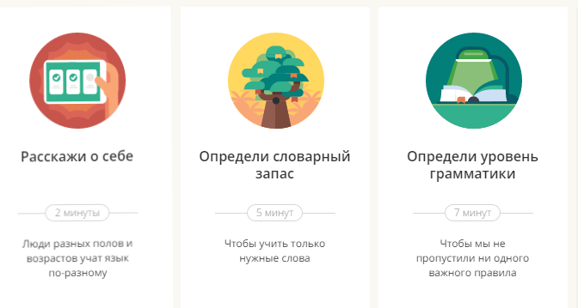
Рисунок 1.8 – Зовнішній вигляд першої сторінки для зареєстрованих користувачів «lingualeo»

У розділі розкажи про себе слід вказати свій вік, кількість часу, яку користувач може витратити на вивчення мови щодня, оцінити самостійно володіння говорити, розмовляти, писати та читати англійською мовою, після цього можна обрати теми, які вам до вподоби (спорт, кіно, гумор, наука, фото, які сфери життя цікавлять і т. і.). Потім слід пройти декілька тестів на визначення орієнтовного рівня знання мови, і визначити мету вивчення англійської мови (рис. 1.9). Окрім вибору мети треба обрати бажаний рівень покращення своїх знань, наприклад, підвищити свій рівень англійської до професійного рівня, або до достатнього.

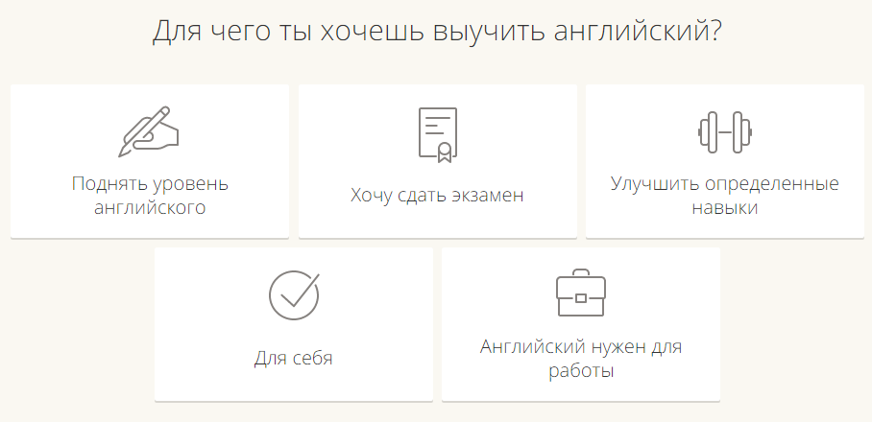
Рисунок 1.9 – Зовнішній вигляд вибору мети вивчення англійської мови «lingualeo»
Усі відповіді користувача впливають на матеріал, що буде пропонуватися під час роботи з сайтом (вибір статей, книг, відео, пісень, що з’являються першими під час користування бібліотекою). Для ефективного користування ресурсами «lingualeo», існують інструкції та рекомендація щодо виконання вправ, вивчення слів і т. д. (рис. 1.10).

Рисунок 1.10 – Зовнішній вигляд рекомендацій щодо роботи з «lingualeo»
Після кожного заходження на сайт, він автоматично підбирає тести, текстові матеріали, вправи на вивчення слів та граматики (рис. 1.11).
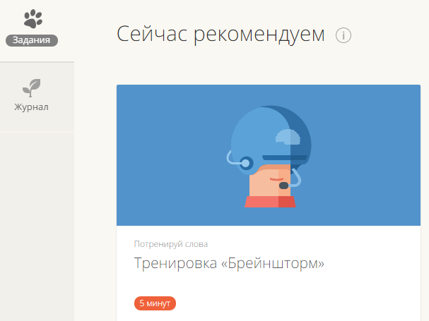
Рисунок 1.11 – Зовнішній вигляд рекомендацій для ефективного вивчення англійської мови з «lingualeo»
Головне меню сайту має такі розділи:
- завдання (рекомендації щодо вивчення англійською для конкретного користувача);
- джунглі (велика бібліотека з текстами, аудіо та відео матеріалами для вивчення англійської мови, зручно розподілені за темами), є контроль за вивченими матеріалами;
- курси ( збірник матеріалів стосовно конкретної теми, мети вивчення мови, рівня володіння мовою), в наявності дуже велика кількість курсів, деякі з них безкоштовні, проте в основному вони платні, ціна залежить від курсу ( див. рис. 1.12));
- слова і вирази ( цей розділ містить слова та вирази, які користувач бажає вивчити, тут є дуже корисна функція: незнайомі слова, що зустрічаються у текстах на сайті можна додавати до словника автоматично);
- тренування (велика кількість різних видів тестування);
- словник (словник користувача, у ньому зібрані усі незнайомі слова із вправ і ті, що додав користувач власноручно);
- журнал прогресу ( усі досягнення і дії на сайті будуть відображатися тут).
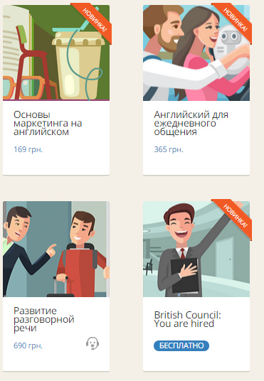
Рисунок 1.12 – Курси для вивчення англійської мови з «lingualeo»
Тепер детальніше розглянемо види тестування. Перед тим, як почати тестування, слід додати слова на вивчення. Для визначення слів, необхідних для вивчення слід вибрати серед запропонованих (так відбувається лише вперше, потім на вивчення автоматично додаються слова із власного словника). На екрані з’являється слово російською та англійською мовами, транскрипція і зображення,відтворюється вимова слова англійською. Користувач має обрати один з двох варіантів: потрібно вивчати слово, чи він його вже знає (рис.1.13).
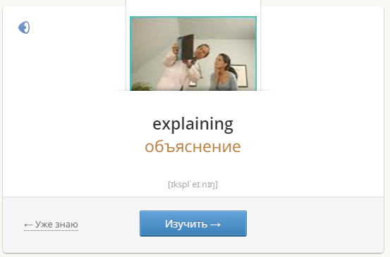
Рисунок 1.12 – Додавання слів для проходження тестування на сайті «lingualeo»
Після визначення слів, які користувач бажає вивчати, починається тестування. На екрані з’являється слово англійською мовою, шість варіантів відповідей (одна з яких «не знаю»), вимова слова відтворюється. Відповідь на тест перевіряється одразу, після перевірки на екрані з’являється зображення, результат тестування: правильно користувач обрав слово, чи ні, правильне слово зафарбовується в зелений колір. Крім того, якщо відповідь була не правильною, сайт говорить яке слово відповідає тому варіанту перекладу, який обрав користувач (рис. 1.13).
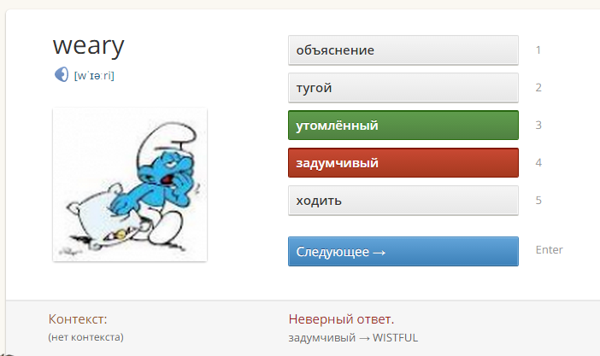
Рисунок 1.13 – Тестування слів на сайті «lingualeo»
На сайті існує тест такого ж формату, але навпаки: російське слово і п’ять варіантів перекладу англійською. Працює за такою ж схемою.
Існує також тестування, що називається «лео-спрінт», завдання якого слід виконати за певний час. Завдання полягає у тому, що потрібно сказати правильно з’єднане слово і його переклад, чи ні (рис. 1.14).
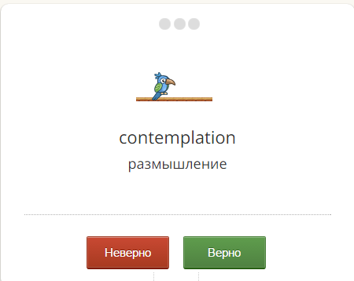
Рисунок 1.14 – Тестування «лео-спрінт» на сайті «lingualeo»
Результат такого тестування виглядає наступним чином (рис. 1.15):
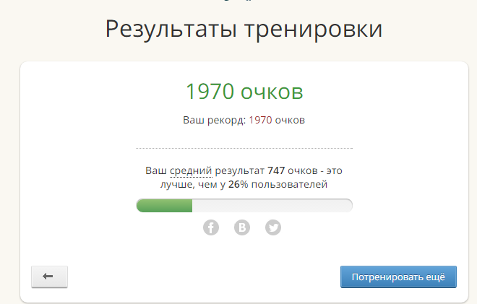
Рисунок 1.15 – Результат тестування «лео-спрінт» на сайті «lingualeo»

1.4 Огляд літератури

1.4.1 Проектування баз даних та нормалізація [2]
Реляційні бази даних розроблені для швидкого збереження і отримання великих обсягів інформації. Нижче наведені деякі характеристики реляційних баз даних і реляційної моделі даних.
Використання ключів (рис. 1.16).
Кожен рядок даних у таблиці ідентифікується унікальним "ключем", який називається первинним ключем. Найчастіше, первинний ключ це автоматично збільшує (автоінкрементне) число (1,2,3,4 і т.д). Дані в різних таблицях можуть бути пов'язані разом при використанні ключів. Значення первинного ключа однієї таблиці можуть бути додані в рядки (записи) іншої таблиці, тим самим, пов'язуючи ці записи разом.
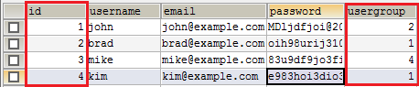
Рисунок 1.16 – Використання ключів у БД
Використовуючи структуровану мова запитів (SQL), дані з різних таблиць, які пов'язані ключем, можуть бути обрані за один раз.
Стовпець id в даній таблиці є первинним ключем. Кожен запис має унікальний первинний ключ, часто число. Стовпець usergroup (групи користувачів) є зовнішнім ключем.
Підтримка цілісності даних.
Налаштовуючи властивості полів, пов'язуючи таблиці між собою і налаштовуючи обмеження, ви можете збільшити надійність ваших даних.
Обмеження введення (рис. 1.17).
Використовуючи реляційну базу даних ви можете визначити який вид даних дозволено зберігати в стовпці. Ви можете створити поле, яке містить цілі числа, десяткові числа, невеликі фрагменти тексту, великі фрагменти тексту, дати і т.д.
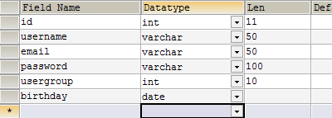
Рисунок 1.17 – Обмеження введення даних у БД
Відсутність надмірності даних.
У проекті бази даних, яка створена з урахуванням правил реляційної моделі даних, кожен шматочок інформації, наприклад, ім'я користувача, зберігається тільки в одному місці. Це дозволяє усунути необхідність роботи з даними в декількох місцях. Дублювання даних називається надмірністю даних і цього слід уникати в хорошому проекті бази даних.
Вказівки для правильного проектування реляційних баз даних зібрані в 5 груп, які називаються нормальними формами.
Нормальні форми - це рекомендації з проектування баз даних. Ви не зобов'язані дотримуватися всіх п'яти нормальних форм при проектуванні баз даних. Тим не менш, рекомендується нормалізувати базу даних в деякій мірі тому, що цей процес має ряд істотних переваг з точки зору ефективності та зручності поводження з вашою базою даних:
- У нормалізованої структурі бази даних ви можете робити складні вибірки даних відносно простими SQL-запитами;
- Цілісність даних. Нормалізована база даних дозволяє надійно зберігати дані.
- Нормалізація запобігає появі надмірності збережених даних. Дані завжди зберігаються тільки в одному місці, що робить легким процес вставки, оновлення та видалення даних. Є виняток з цього правила. Ключі, самі по собі, зберігаються в кількох місцях тому, що вони копіюються як зовнішні ключі в інші таблиці.
- Масштабованість - це можливість системи справлятися з майбутнім зростанням. Для бази даних це означає, що вона повинна бути здатна працювати швидко, коли число користувачів і обсяги даних зростають. Масштабованість - це дуже важлива характеристика будь-якої моделі бази даних і для РСУБД.
1НФ – перша нормальна форма.
Перша нормальна форма свідчить, що таблиця бази даних - це подання суті вашої системи, яку ви створюєте. Кожен запис в базі даних являє один екземпляр сутності.
Первинний ключ: кожна таблиця має первинний ключ, що складається з найменшого можливої ​​кількості полів.
Атомарність: поля не мають дублікатів в кожного запису і кожне поле містить тільки одне значення.
Порядок записів не повинен мати значення: порядок записів таблиці не повинен мати значення.
2НФ – друга нормальна форма.
Для того, щоб база даних була нормалізована згідно другій нормальній формі, вона повинна бути нормалізована згідно першій нормальній формі. Друга нормальна форма пов'язана з надмірністю даних.
Надмірність даних: поля з не первинним ключем не повинні бути залежні від первинного ключа. В таблиці повинні зберігатися тільки дані, які напряму пов'язані з нею і не мають відношення до іншої сутності. Проходження другій нормальній формі - це питання знаходження даних, які часто дублюються в записах таблиці і які можуть належати іншій сутності.
3НФ - третя нормальна форма.
Третя нормальна форма пов'язана з транзитивними залежностями. Транзитивні залежності між полями бази даних існує тоді, коли значення не ключових полів залежать від значень іншого не ключових полів. Щоб база даних була в третій нормальній формі, вона повинна бути в другій нормальній формі.
Транзитивні залежності: не може бути транзитивних залежностей між полями в таблиці.
Третя нормальна форма свідчить, що ви не повинні зберігати дані в таблиці, які можуть бути отримані з інших (ключових) полів таблиці.
Третя нормальна форма не завжди використовується при проектуванні баз даних. Коли розробляєте базу даних ви завжди повинні порівнювати переваги від більш високою нормальної форми в порівнянні з обсягом робіт, які потрібні для застосування третьої нормальної форми і підтримки даних у такому стані.

1.4.2. Основи роботи з AJAX [1]
AJAX (англ. Asynchronous Javascript and XML) - спосіб побудови інтерактивних користувацьких web-додатків за допомогою фонового обміну інформацією браузера з сервером. Термін AJAX позначив Джессі Джеймс Гаррет в 2005 році. Першими додатками, що використовують дану технологію, став сервіс карт Google Maps і поштовий клієнт Gmail.
Використання AJAX для розкрутки сайту дозволяє поліпшити його юзабіліті (додатки стають більш зручними і швидкими для відвідувачів), функціональність і зовнішній вигляд сторінок.
Принцип роботи (рис. 1.18)
AJAX базується на технології звернення до сервера без перезавантаження сторінки (XTMLHttpRequest, створення дочірніх фреймів або тега <script>) або використанні DHTML, що дозволяє динамічно змінювати вміст. Формат передачі даних - XML ​​або JSON. AJAX можна реалізувати в різних мовах програмування: PHP, Ruby on Rails, ASP.NET та інших. У коді web-сторінок широко використовується JavaScript для прозорого обміну даними клієнта з сервером. Користувачі взаємодіють зі стандартними HTML елементами, динамічне поведінка яких описується на JavaScript.
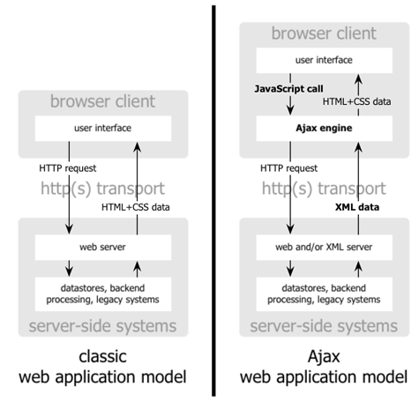
Рисунок 1.18 – Схема роботи AJAX

Переваги:
- економія трафіку користувача (замість оновлення всієї сторінки, завантажується її невелика змінилася частина);
- зниження навантаження на сервер. Приміром, на сторінці особистих повідомлень форуму при виділенні користувачем прочитаних листів сервер вносить зміни в БД і відправляє скрипту клієнта відповідь про виконання операції без повторного створення сторінки та її передачі;
- прискорення реагування інтерфейсу на команди користувача.
Недоліки:
- не завжди можлива інтеграція зі стандартним набором інструментів браузера. У деяких випадках немає можливості додати закладку потрібний матеріал;
- контент, що завантажується динамічно, не доступний пошуковим системам, тому необхідно забезпечити альтернативний доступ до вмісту ресурсу;
- неправильний облік статистики переміщення користувача по сайту;
- ускладнення контролю цілісності типів і форматів, тому що процеси форматування даних частково переносяться на сторону клієнта;
- в браузері користувача повинен бути включений JavaScript.

1.4.3 Основи концепції MVC [3]
MVC - це не шаблон проекту, це конструкційний шаблон, який описує спосіб побудови структури нашого застосування, сфери відповідальності та взаємодія кожної з частин в даній структурі.
Вперше вона була описана в 1979 році, звичайно ж, для іншого оточення. Тоді не існувало концепції веб додатку. Tim Berners Lee (Тім Бернерс Лі) посіяв насіння World Wide Web (WWW) на початку дев'яностих і назавжди змінив світ. Шаблон, який ми використовуємо сьогодні, є адаптацією оригінального шаблону до веб розробці.
Шалена популярність даної структури в веб додатках склалася завдяки її включенню в два середовища розробки, які стали дуже популярними: Struts і Ruby on Rails. Ці два середовища розробки намітили шляхи розвитку для сотень робочих середовищ, створених пізніше.
Ідея, яка лежить в основі конструкційного шаблону MVC, дуже проста: потрібно чітко розділяти відповідальність за різне функціонування в наших додатках:
- Модель – це дані і правила, які використовуються для роботи з даними, які представляють концепцію управління додатком. У будь-якому додатку вся структура моделюється як дані, які обробляються певним чином. Що таке користувач для програми - повідомлення або книга? Тільки дані, які повинні бути оброблені відповідно до правил (дата не може вказувати в майбутнє, e-mail повинен бути в певному форматі, ім'я не може бути довшим Х символів, і так далі).
Модель дає контролеру представлення даних, які запросив користувач (повідомлення, сторінку книги, фотоальбом, тощо). Модель даних буде однаковою, незалежно від того, як ми хочемо представляти їх користувачеві. Тому ми вибираємо будь-який доступний вид для відображення даних;
- Вид забезпечує різні способи подання даних, які отримані з моделі. Він може бути шаблоном, який заповнюється даними. Може бути кілька різних видів, і контролер вибирає, який підходить якнайкраще для поточної ситуації.
Веб додаток зазвичай складається з набору контролерів, моделей і видів. Контролер може бути влаштований як основний, який отримує всі запити і викликає інші контролери для виконання дій в залежності від ситуації;
- Контролер керує запитами користувача (отримуються у вигляді запитів HTTP GET або POST, коли користувач натискає на елементи інтерфейсу для виконання різних дій). Його основна функція - викликати і координувати дію необхідних ресурсів та об'єктів, потрібних для виконання дій, що задаються користувачем. Зазвичай контролер викликає відповідну модель для задачі і вибирає підходящий вид.
На рис. 1.19 можна побачити принцип дії шаблону MVC.
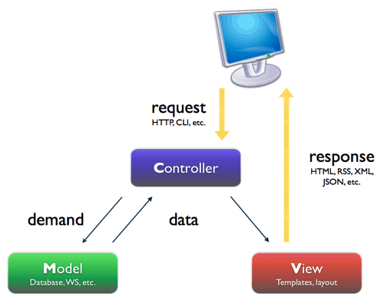
Рисунок 1.36 – Схема роботи шаблону MVC
Найбільш очевидна перевага, яку ми отримуємо від використання концепції MVC - це чіткий поділ логіки подання (інтерфейсу користувача) і логіки програми.
Підтримка різних типів користувачів, які використовують різні типи пристроїв є спільною проблемою наших днів. Наданий інтерфейс повинен відрізнятися, якщо запит приходить з персонального комп'ютера або з мобільного телефону. Модель повертає однакові дані, єдина відмінність полягає в тому, що контролер вибирає різні види для виведення даних.
Крім ізолювання видів від логіки додатка, концепція MVC істотно зменшує складність великих додатків. Код виходить набагато більш структурованим, і, тим самим, полегшується підтримка, тестування та повторне використання рішень.

1.4.4 Основні принципи ООП [4]
Абстракція - в об'єктно-орієнтованому програмуванні це додання об'єкту характеристик, які відрізняють його від усіх інших об'єктів, чітко визначаючи його концептуальні межі. Основна ідея полягає в тому, щоб відокремити спосіб використання складових об'єктів даних від деталей їх реалізації у вигляді більш простих об'єктів, подібно до того, як функціональна абстракція розділяє спосіб використання функції і деталей її реалізації в термінах більш примітивних функцій, таким чином, дані обробляються функцією високого рівня за допомогою виклику функцій низького рівня. Такий підхід є основою об'єктно-орієнтованого програмування. Це дозволяє працювати з об'єктами, не вдаючись у особливості їх реалізації. У кожному конкретному випадку застосовується той чи інший підхід: інкапсуляція, поліморфізм або спадкування. Наприклад, при необхідності звернутися до прихованих даними об'єкта, слід скористатися інкапсуляцією, створивши так звану функцію доступу або властивість. Абстракція даних - популярна і в загальному невірно визначається техніка програмування. Фундаментальна ідея полягає в поділі несуттєвих деталей реалізації підпрограми і характеристик істотних для коректного її використання. Такий поділ може бути виражене через спеціальний «інтерфейс», зосереджують опис всіх можливих застосувань програми. З точки зору теорії множин, процес являє собою організацію для групи підмножин свого множини. Див. Також Закон зворотного відношення між змістом і обсягом поняття.
Інкапсуляція - властивість мови програмування, що дозволяє користувачеві не замислюватися про складність реалізації використовуваного програмного компонента (що у нього всередині?), А взаємодіяти з ним за допомогою наданого інтерфейсу (публічних методів і членів), а також об'єднати і захистити життєво важливі для компонента дані. При цьому користувачеві надається тільки специфікація (інтерфейс) об'єкта. Користувач може взаємодіяти з об'єктом тільки через цей інтерфейс. Реалізується за допомогою ключового слова: public. Користувач не може використовувати закриті дані і методи. Реалізується за допомогою ключових слів: private, protected, internal. Інкапсуляція - один з чотирьох найважливіших механізмів об'єктно-орієнтованого програмування (поряд з абстракцією, поліморфізмом і спадкуванням). Приховування реалізації доцільно застосовувати в наступних випадках: гранична локалізація змін при необхідності таких змін, прогнозованість змін (які зміни в коді треба зробити для заданого зміни функціональності) і прогнозованість наслідків змін.
Спадкування - один з чотирьох найважливіших механізмів об'єктно-орієнтованого програмування (поряд з інкапсуляцією, поліморфізмом і абстракцією), що дозволяє описати новий клас на основі вже існуючого (батьківського), при цьому властивості і функціональність батьківського класу запозичуються новим класом. Іншими словами, клас-спадкоємець реалізує специфікацію вже існуючого класу (базовий клас). Це дозволяє звертатися з об'єктами класу-спадкоємця точно так само, як з об'єктами базового класу. Просте спадкування: Клас, від якого відбулося спадкування, називається базовим або батьківським (англ. Base class). Класи, які походять від базового, називаються нащадками, спадкоємцями або похідними класами (англ. Derived class). У деяких мовах використовуються абстрактні класи. Абстрактний клас - це клас, що містить хоча б один абстрактний метод, він описаний в програмі, має поля, методи і не може використовуватися для безпосереднього створення об'єкта. Тобто від абстрактного класу можна тільки наслідувати. Об'єкти створюються тільки на основі похідних класів, успадкованих від абстрактного. Наприклад, абстрактним класом може бути базовий клас «співробітник вузу», від якого успадковуються класи «аспірант», «професор» і т. Д. Так як похідні класи мають спільні поля і функції (наприклад, поле «рік народження»), то ці члени класу можуть бути описані в базовому класі. У програмі створюються об'єкти на основі класів «аспірант», «професор», але немає сенсу створювати об'єкт на основі класу «співробітник вузу».
Множинне спадкування
При множині спадкуванні у класу може бути більше одного предка. У цьому випадку клас успадковує методи всіх предків. Переваги такого підходу в більшої гнучкості. Множинне спадкування реалізовано в C ++. З інших мов, які надають цю можливість, можна відзначити Python і Ейфель. Множинне спадкування підтримується в мові UML. Множинне спадкування - потенційне джерело помилок, які можуть виникнути через наявність однакових імен методів у предках. У мовах, які позиціонуються як спадкоємці C ++ (Java, C # та ін.), Від множинного спадкоємства було вирішено відмовитися на користь інтерфейсів. Практично завжди можна обійтися без використання даного механізму. Однак, якщо така необхідність все-таки виникла, то, для вирішення конфліктів використання успадкованих методів з однаковими іменами, можливо, наприклад, застосувати операцію розширення видимості - «::» - для виклику конкретного методу конкретного батька. Спроба вирішення проблеми наявності однакових імен методів у предках була зроблена в мові Ейфель, в якому при описі нового класу необхідно явно вказувати імпортовані члени кожного з успадкованих класів та їх іменування в дочірньому класі. Більшість сучасних об'єктно-орієнтованих мов програмування (C #, Java, Delphi та ін.) Підтримують можливість одночасно успадковуватися від класу-предка і реалізувати методи декількох інтерфейсів одним і тим же класом. Цей механізм дозволяє багато в чому замінити множинне спадкування - методи інтерфейсів необхідно перевизначати явно, що виключає помилки при спадкуванні функціональності однакових методів різних класів-предків.
Поліморфізм - можливість об'єктів з однаковою специфікацією мати різну реалізацію. Мова програмування підтримує поліморфізм, якщо класи з однаковою специфікацією можуть мати різну реалізацію - наприклад, реалізація класу може бути змінена в процесі спадкування [1]. Коротко зміст поліморфізму можна виразити фразою: «Один інтерфейс, безліч реалізацій». Поліморфізм - один з чотирьох найважливіших механізмів об'єктно-орієнтованого програмування (поряд з абстракцією, інкапсуляцією і спадкуванням). Поліморфізм дозволяє писати більш абстрактні програми і підвищити коефіцієнт повторного використання коду. Загальні властивості об'єктів об'єднуються в систему, яку можуть називати по-різному - інтерфейс, клас. Спільність має зовнішнє і внутрішнє вираз: зовнішня спільність проявляється як однаковий набір методів з однаковими іменами і сигнатурами (ім'ям методів і типами аргументів і їх кількістю); внутрішня спільність - однакова функціональність методів. Її можна описати інтуїтивно або виразити у вигляді суворих законів, правил, яким повинні підкорятися методи. Можливість приписувати різну функціональність одному методу (функції, операції) називається перевантаженням методу (перевантаженням функцій, перевантаженням операцій).

2 ЗОВНІШНЕ ТА ЛОГІЧНЕ ПРОЕКТУВАННЯ

2.1 Зовнішнє проектування

2.1.1 Вхідні данні
Вхідними даними програми є дані, які користувачі вводять до системи за допомогою різних форм та таблиць, та інші дії у системі.
Вхідні дані від студента:
- дії під час проходження тестувань та вправ;
- слова, які він заносить сам до власного словника.
Вхідні дані від адміністратора:
- інформація про теми для граматики: тема та опис на двох мовах;
- інформація про вправи до граматики: завдання та відповіді;
- інформація про матеріали бібліотеки: текст, переклад, тема та аудіо або відео якщо необхідно;
- інформація про теми для розмов: назва, опис, фотографія та слова.

2.1.2 Вихідні дані
Вихідними даними програми є наступні дані, які користувачі отримують за допомогою різних форм та таблиць:
- правила по граматиці;
- вправи двох типів для закріплення знань граматики;
- текстові матеріали, аудіо та відео з бібліотеки;
- теми для розмов;
- власний та загальний словники;
- сім видів тестування слів.

2.1.3 Формалізація задачі
Формалізація задачі на рівні зовнішнього проектування представлена у вигляді діаграми варіантів використання програми (рис. 2.1-2.2).
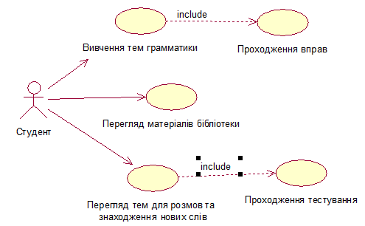
Рисунок 2.1 – Діаграма варіантів використання для актора «Студент»
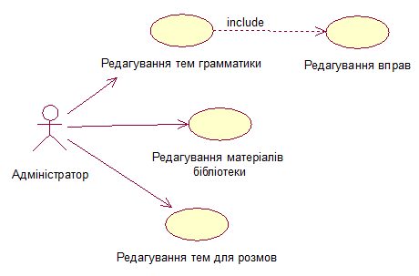
Рисунок 2.2 – Діаграма варіантів використання для актора «Адміністратор»
Користувачі представлені у вигляді акторів «Студент» та «Адміністратор», що взаємодіє з системою за допомогою варіантів використання. Варіанти використання надають опис можливостей, які система надає акторам.
Актор «Студент» може виконувати наступні дії (рис. 2.1):
- вивчення тем граматики;
- проходження вправ;
- перегляд матеріалів бібліотеки;
- перегляд тем для розмов;
- проходження тестувань.
Актор «Адміністратор» може виконувати наступні дії (рис. 2.2):
- редагування тем граматики;
- редагування вправ;
- редагування матеріалів бібліотеки;
- редагування тем для розмов.
На діаграмах використані наступні типи відношень між варіантами використання та акторами:
- відношення асоціації – відображає зв’язок між акторами та варіантом використання. Відображається лінією зі стрілкою між акторами і варіантом використання;
- відношення включення між двома варіантами використання вказує, що деяка задана поведінка для одного варіанту використання включається як складова компонента в послідовність поведінки іншого варіанту використання. Позначається пунктирною стрілкою з поміткою «include».
3 ВНУТРІШНЄ ПРОЕКТУВАННЯ

3.1 Вибір мови програмування та середовища розробки
Програма розробляється у вигляді веб-сайту, тому що так можна легко розробляти клієнт-серверну взаємодію, та зробити зручний інтерфейс для користувача (окремі інтерфейси для студентів та адміністраторів), зручність користування. Користувачам не потрібно нічого завантажувати та нічого установлювати. Веб-сайтом можна користуватися з будь-якого сучасного електронного пристрою (смартфон, планшет, ноутбук, ПК), який має доступ до мережі інтернет.
Інтерфейс користувача розроблявся за допомогою мови гіпертекстової розмітки HTML 5 та каскадної таблиці стилів CSS 3.
Для розробки серверної частини вибрано мову програмування PHP, тому що такий сайт досить легко запустити на хостингу (локальному або віддаленому), а також його буде не важко підтримувати та розвивати.
У якості СУБД було вибрано MySQL, тому що її легко інтегрувати із веб-сайтом, а також у PHP є вбудовані функції для роботи з СУБД MySQL: підключення, вибір бази даних, відправка запитів та обробка отриманої інформації.
У клієнтській частині використовується мова програмування JavaScript та технологія AJAX для асинхронної взаємодії с сервером.
Існує досить багато середовищ розробки для веб-сайтів, наприклад:
- PHPStorm;
- WebStorm;
- Eclipse;
- NetBeans.
PHPStorm більше інших відповідала нашим вимогам, тому була вибрана саме вона у якості середовища розробки проекту.

3.2 Вибір інструментів та парадигми проектування
Парадигма програмування - це сукупність ідей і понять, що визначають стиль написання комп'ютерних програм (підхід до програмування). Для цього проекту було обрано парадигму об'єктно-орієнтованого програмування, так як воно дає нам багато переваг при розробці продукту.
Об’єктно-орієнтований підхід засновано на представлені програми у вигляді сукупності об'єктів, кожен з яких є екземпляром певного класу, а класи утворюють ієрархію зі спадкуванням властивостей.
Об'єктно-орієнтований підхід володіє наступними перевагами:
- опис системи у вигляді об'єктів більше відповідає змісту предметної області;
- сутності реального світу, як правило, володіють поведінкою, що в об'єктно-орієнтованому проектуванні відбивається за допомогою визначення методів класу. У структурному підході дані (атрибути) і алгоритми (методи) існують окремо один від одного;
- об'єднання атрибутів і методів в об'єкті (класі), а також інкапсуляція дозволяють домогтися більшої внутрішньої і меншою зовнішньої зв'язності між компонентами системи. Це полегшує вирішення проблем:
– адаптації системи до зміни існуючих або появи нових вимог;
– супроводу системи на різних стадіях життєвого циклу;
– повторного використання компонентів;
- дозволяє легше організувати паралельні обчислення, так як кожен об'єкт володіє власними значеннями характеристик (атрибутів) і поведінкою, за рахунок чого можна домогтися його автономної роботи.
У проекті використовується технологія AJAX для асинхронної взаємодії з сервером. Для більш зручної роботи було підключено бібліотеку jquery.
Функція jQuery.ajax() завантажує віддалену сторінку використовуючи HTTP запит. $.ajax() Повертає об'єкт XMLHttpRequest. У більшості випадків Вам не знадобиться працювати безпосередньо з цим об'єктом, але він все ж доступний, у випадку, якщо Вам необхідно перервати запит вручну.
Також до проекту було підключено шаблоні затор Smarty для полегшення реалізації шаблону MVC.
Ідея конструкційного шаблону MVC полягає у чіткому розділу відповідальності за різні функції в програмі:
- Контролер керує запитами користувача. Його основна функція - викликати і координувати дію необхідних ресурсів та об'єктів, потрібних для виконання дій, що задаються користувачем.
- Модель - це дані і правила, які використовуються для роботи з даними, які представляють концепцію управління додатком.
- Вид забезпечує відображення даних, які отримані з моделі, користувачу.
Smarty – це компілюючий обробник шаблонів для PHP, один з інструментів, що дозволяють відокремити прикладну логіку і дані від подання в дусі концепції Model-view-controller.
Мова шаблонів Smarty розширює HTML smarty-тегами, вбудованими в документ. Ці теги можуть являти собою PHP-змінні (можливо, забезпечені модифікаторами, напр. {$ Variable | nl2br}), функції або базові конструкції структурного програмування, такі як {if ...} ... {else} ... {/ if}.
Одне з призначень Smarty – це відділення логіки додатка від подання. Шаблони, тим не менш, можуть містити в собі логіку, але це має бути логіка представлення даних.
Smarty дозволяє:
- використовувати роздільники тегів шаблону, що налаштовуються: {}, , і т.д.
- можливість включення PHP-коду прямо в шаблон;
- користувацькі функції кешування. Для спрощення створення масштабованих веб-додатків в Smarty вбудований механізм кешування;
- використання компонентної архітектури.

3.3 Об’єктно-орієнтоване проектування
На рис. 3.1 показана діаграма класів.
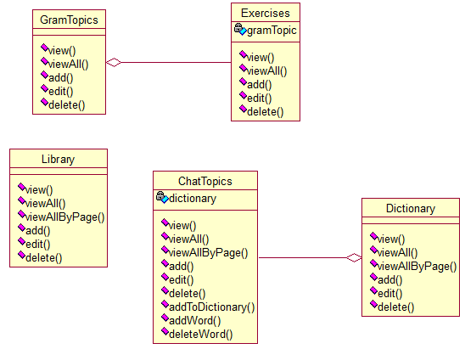
Рисунок 3.1 – Діаграма класів та зв’язків між ними
Діаграма класів дозволяє описувати статичну структуру класів і взаємозв'язки між ними, не відображаючи динамічну поведінку об'єктів зображених на ній класів. На діаграмах класів показуються класи, інтерфейси і відносини між ними.
Діаграми класів служать для наступних цілей:
- для моделювання даних. Аналіз предметної області дозволяє виявити основні характерні для неї сутності і зв'язки між ними. Це зручно моделюється за допомогою діаграм класів. Ці діаграми є основою для побудови концептуальної схеми бази даних;
- для представлення архітектури ПЗ. Можна виділити архітектурно значущі класи і показати їх на діаграмах, що описують архітектуру ПЗ;
- для моделювання навігації екранів. На таких діаграмах показуються пограничні класи та їх логічний взаємозв'язок. Інформаційні поля моделюються як атрибути класів, а керуючі кнопки – як операції і відносини;
- для моделювання логіки програми;
- для моделювання логіки обробки даних.
Далі представлено список усіх класів з їх описанням:
- клас GramTopics. Надає можливість переглядати теми граматики (поодинці та усі загалом), додавати, редагувати та видаляти їх;
- клас Exercises. Надає можливість переглядати вправи по граматиці (поодинці та усі для обраного правила), додавати, редагувати та видаляти їх;
- клас Library. Надає можливість переглядати тексти, аудіо та відео матеріали (поодинці та посторінково по обраній темі), додавати, редагувати та видаляти їх;
- клас ChatTopics. Надає можливість переглядати теми для розмов (поодинці та посторінково), доповнювати, редагувати та видаляти їх;
- клас Dictionary. Надає можливість переглядати слова з власного словника (посторінково), доповнювати та видаляти їх.

3.4 Визначення призначень об’єктів за допомогою карток CRC
Для оцінки узгодженості об’єктів потрібно досліджувати кожен клас і його взаємодію з іншими класами. Щоб спростити таке дослідження зручно використовувати модель CRC «Клас-Обов'язок-Співробітництво» (Class- Responsibility-Collaboration). Основний елемент цієї моделі – CRC-картка, використання яких дозволяє легше навчитися мислити об’єктами, а не
функціями і процедурами. CRC-картка допомагає встановити задачі класу і виявити його оточення (класи-співрозмовники). Для кожного класу створюється окрема картка. У кожній CRC-карті вказується ім'я класу, його обов'язки (операції) та його співпраці (інші класи, в які він посилає повідомлення і від яких він залежить при виконанні своїх обов'язків). Під співробітництвом мається на увазі наявність асоціацій і залежностей між класами. Вони фіксуються в інших моделях - діаграмі послідовності об'єктів і діаграмі класів.
У таблицях 3.1 – 3.5 наведено CRC-картки на класи проекту.
Таблиця 3.1 – CRC-картка на клас GramTopics
GramTopics
Відповідальність | Зв’язки
Робота з даними про теми граматики | Використовується в Exercises
Таблиця 3.2 – CRC-картка на клас Exercises
Exercises
Відповідальність | Зв’язки
Робота з даними про вправа по граматиці | Використовує GramTopics
Таблиця 3.3 – CRC-картка на клас Library
Library
Відповідальність | Зв’язки
Робота з даними про матеріали бібліотеки
Таблиця 3.4 – CRC-картка на клас ChatTopics
ChatTopics
Відповідальність | Зв’язки
Робота з даними про теми для розмов | Використовує Dictionary
Таблиця 3.5 – CRC-картка на клас Dictionary
Dictionary
Відповідальність | Зв’язки
Робота з даними про словник | Використовується в ChatTopics

3.5 Проектування інтерфейсу користувача
Інтерфейс – це механізм, що забезпечує взаємодію користувачів з ПЗ. Раціональна конструкція інтерфейсу користувача, що забезпечує простоту роботи з ним, має першорядне значення при створенні ПЗ.
Інтерфейс перш за все повинен враховувати потреби кінцевих користувачів ПЗ. Раціонально сконструйований інтерфейс полегшує освоєння і застосування програми, а невдалий викликає у клієнтів відчуття безсилля і знижує ефективність роботи з ПЗ.
Основних критерії якості будь-якого інтерфейсу:
- швидкість роботи користувачів;
- швидкість навчання;
- кількість людських помилок.
Швидкість виконання роботи є важливим критерієм ефективності інтерфейсу. У чистому вигляді цей критерій цінують досить рідко, але майже завжди він є вкрай бажаною складовою цілого. Будь-яка спроба якось збільшити продуктивність праці завжди зустрічається позитивно.
Тривалість виконання роботи користувачем складається з наступних складових частин:
- тривалості сприйняття вихідної інформації;
- тривалості інтелектуальної роботи (користувач думає, що він повинен зробити);
- тривалості фізичних дій користувача;
- тривалості реакції системи.
Тривалість сприйняття вихідної інформації в особливих коментарів не потребує, Користувач повинен уявити собі, яка інформація про виконувану завданню у нього існує, і в якому стані знаходяться засоби, за допомогою яких він буде вирішувати це завдання. Основний час тут піде на зчитування показань системи.
Тривалість інтелектуальної роботи оцінюється тим, що взаємодія користувача з системою (не тільки комп'ютерної) складається з семи кроків:
- формування мети дій;
- визначення загальної спрямованості дій;
- визначення конкретних дій;
- виконання дій;
- сприйняття нового стану системи;
- інтерпретація стану системи;
- оцінка результату.
З цього списку стає видно, що процес роздуми займає майже весь час, протягом якого користувач працює з комп'ютером, у всякому разі, шість з семи етапів повністю зайняті розумовою діяльністю. Відповідно, підвищення швидкості цих роздумів приводить до істотного поліпшення швидкості роботи.
На жаль, істотно підвищити швидкість власне мислення користувачів неможливо. Тим не менш, зменшити вплив чинників, ускладнюють і, відповідно, уповільнюють процес мислення, цілком можливо. Наприклад, застосуванням методу безпосереднього маніпулювання і застосування в інтерфейсі ефективних методів при втраті фокусу уваги.
Засоби навчання користувачів роботі з системою:
- паперова документація;
- «Оперативна довідка»;
- загальна «зрозумілість» системи;
- навчальні матеріали.
Навчальні матеріали:
- базова довідка пояснює користувачеві сутність та призначення системи. Зазвичай повинна спрацювати лише один раз, пояснюючи користувачеві, навіщо система потрібна;
- оглядова довідка рекламує користувачеві функції системи. Також зазвичай спрацьовує один раз. Потрібна тим більше, ніж більш функціональна система;
- довідка предметної області відповідає на питання «Як зробити добре?»;
- процедурна довідка відповідає на питання «Як це зробити?». Кращим місцем для процедурної довідки є виділена довідкова система;
- контекстна довідка відповідає на питання «Що це робить?» і «Навіщо це потрібно?». Для контекстної довідки заслужено використовують спливаючі підказки (ToolTip) і, останнім часом, бульбашки;
- довідка стану відповідає на питання «Що відбувається зараз?».
Людські помилки. Вчинення помилок є природне заняття людини. А раз помилки природні, значить система, нездатна сама їх виявити і виправити, порочна. Таким чином, людських помилок не буває. Бувають помилки в проектуванні систем. Під словосполученням «людська помилка» треба розуміти «дія користувача, не збігалася з метою дій цього користувача».
Типи помилок:
- помилки, викликані недостатнім знанням предметної області;
- помилки друку;
- не зчитування показань системи;
- моторні помилки.
При боротьбі з помилками потрібно спрямовувати зусилля на:
- плавне навчання користувачів в процесі роботи;
- зниження вимог до пильності;
- підвищення розбірливості і помітності індикаторів;
- зниження чутливості системи до помилок.
Для цього є три основних способи, а саме:
- блокування потенційно небезпечних дій користувача до отримання підтвердження правильності дії;
- перевірка системою всіх дій користувача перед їх прийняттям;
- самостійний вибір системою необхідних команд або параметрів, при якому від користувача потрібно тільки перевірка.
Розробка інтерфейсу користувача.
Для входу у програму користувачу потрібно ввести адресу сайту у адресний рядок браузеру. Авторизація не потребується, тому що програма на даний момент є локальною. При вході у систему користувач одразу бачить головну сторінку веб-сайту. Зараз на ній розположені навігаційне меню (рис. 3.2) та поле для вибору мови інтерфейсу (рис. 3.3). Якщо натиснути на фляжок держави, то мова інтерфейсу зміниться на обрану (рис. 3.4)
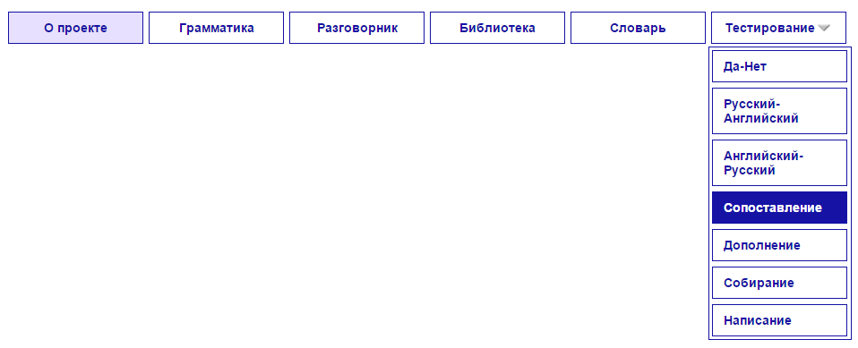
Рисунок 3.2 – Навігаційне меню на російській мові
Навігаційне меню є на всіх сторінках програми. За допомогою нього, та різних кнопок та посилань користувач зможе зручно переміщуватися по сайту.
. 
Рисунок 3.3 – Зміна мови інтерфесу
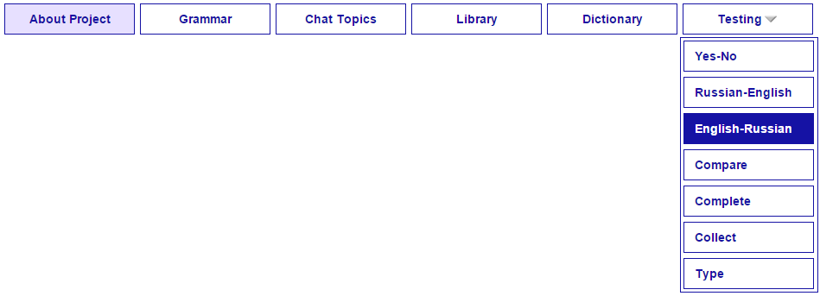
Рисунок 3.4 – Навігаційне меню на англійскій мові
У меню є такі пункти:
- Граматика – перегляд тем граматики та вправ для їх закріплення;
- Теми для розмов – перегляд тем для розмов з метою пошуку нових слів для подальшого вивчання;
- Бібліотека – перегляд текстів, аудіо та відео матеріалів;
- Словник – перегляд власного словника, додавання та видалення слів;
- Тестування – сім видів тестування слів різного рівня складності.
Уся інформація виводиться у вигляді форм та таблиць (рис. 3.5-3.6).
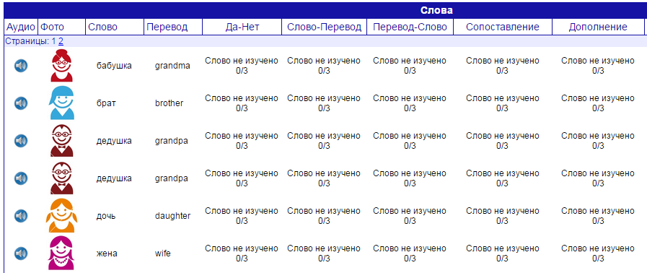
Рисунок 3.5 – Приклад таблиці
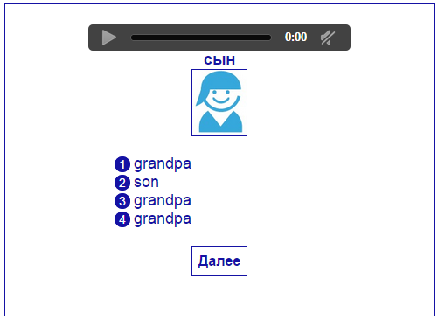
Рисунок 3.6 – Приклад форми
Графічний інтерфейс дуже простий, але у подальшому його можна зробити більш яскравим та цікавим для того, щоб користувачам було веселіше користуватися програмою.
Вибрано нейтральну кольорову гаму: синій, білий, сірий.
Фон майже всюди білий, а текст чорний. Це є найкращою комбінацією для підвищення читабельності тексту.
Меню та заголовки форм та таблиць синього кольору.
Повідомлення у системі повні та зрозумілі. Є декілька видів повідомлень:
- повідомлення про помилку. Використовується коли користувач ввів не правильні дані. (рис. 3.7);
- інформаційне повідомлення. Використовується коли потрібно про щось проінформувати користувача. (рис. 3.8);
- повідомлення-питання. Використовується коли користувачу необхідно щось вибрати або підтвердити якусь дію (рис. 3.9).
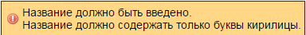
Рисунок 3.9 – Приклад повідомлення про помилку
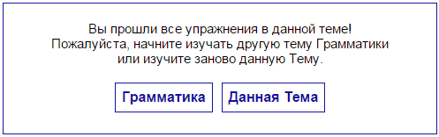
Рисунок 3.10 – Приклад інформаційного повідомлення
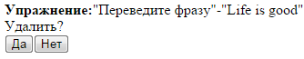
Рисунок 3.11 – Приклад повідомлення-питання
Для того щоб увійти до адміністративної панелі необхідно внести «/admin» після адрес веб-сайту.
Далі відкриється адміністративна панель, де ви зможете додати (рис. 3.12), відредагувати (рис. 3.13) та видалити (рис. 3.14) необхідний матеріал.
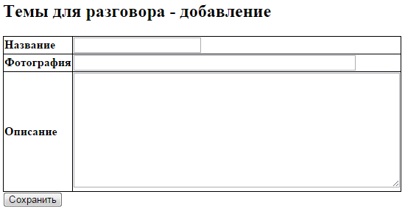
Рисунок 3.12 – Приклад додавання матеріалу
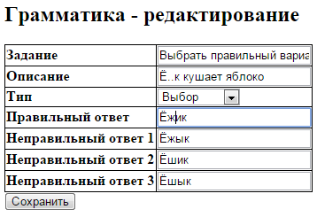
Рисунок 3.13 – Приклад редагування матеріалу
Рисунок 3.14 – Приклад видалення матеріалу
На кожній сторінці також є своє навігаційне меню (рис. 3.15).
Інтерфейс адміністративної частини поки що зовсім простий, але тут це не головне.
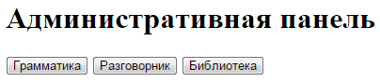
Рисунок 3.15 – Навігаційне меню в адміністративній панелі

4 ТЕСТУВАННЯ ТА НАЛАГОДЖЕННЯ ПРОГРАМИ
Тестування програми – це процес виконання програми з метою виявлення помилок. Тестом називається набор вхідних і вихідних даних, які відповідають специфікації.
До найбільш ефективних методів тестування можна віднести комбінацію стратегій чорного ящику і білого ящику. Стратегія «чорного ящику» передбачає вивчення і тестування зовнішньої поведінки функціонуючої програми; стратегія «білого ящику» передбачає вивчення і тестування внутрішньої архітектури і логіки програми на основі її вихідних кодів.

4.1 Тестування методом «білого ящику»
Найбільш ефективними методами тестування «білого ящику» є метод покриття умов і метод покриття рішень. Метод покриття умов полягає в такому підборі тестів, коли кожна умова (елементарне судження в умовних операторах) приймає як істинне так і хибне значення.
Метод покриття рішень вимагає такої кількості тестів, щоб при виконанні їх усіх по кожній траєкторії, що з'єднує сусідні елементи блок-схеми обчислення пройшло хоча б один раз. Це означає, що кожне рішення повинно приймати як істинні, так і помилкові значення. Саме це забезпечує використання всіх шляхів, що виходять з точок розгалуження.
Вхідними даними для тестування програми методами білого ящика є специфікації функції та текст програми. Таким чином далі буде надаватися:
- текст методу, який тестуємо;
- специфікація;
- тестування методом покриття умов;
- тестування методом покриття рішень.
Метод: answer().
Специфікація: метод перевіряє чи правильно студент відповів у вправі.
Вхідні дані:
- рядок: answer (відповідь студента);
- рядок: correctAnswer (правильна відповідь).
Вихідні дані: 1, якщо відповіді співпали , а 0, якщо не співпали.
Текст методу:
public function testAnswer($answer, $correctAnswer)
{
$this->assertEquals(1,Exercises::checkAnswer ($answer, $correctAnswer));
}
Тест 1.
Вхід: $answer = “сестра”, $correctAnswer = “дочь”
Вихід: false.
Тест 2.
Вхід: $answer = “папа”, $correctAnswer = “папа”
Вихід: true.
Таблиця 4.1 Матриця обліку умов методу testAnswer()
Тест | Умови
Тест | $answer == $correctAnswer
Тест | + | -
1 |  | +
2 | +

4.2 Тестування методом «чорного ящику»
Метою тестування ставиться з'ясування обставин, в яких поведінка програми не відповідає специфікації. Для тестування попередніх методів використаємо наступні методи стратегії: метод припущення о помилці і метод еквівалентного розбиття. Метод припущення о помилці полягає в інтуїтивному передбаченні ймовірних помилок і наступній розробці тестів для їх виявлення.
Метод еквівалентного розбиття полягає у розбитті всіх тестів на класи еквівалентності. Якщо один тест виявляє помилку, то і інший виявить, та навпаки.
Специфікація: додавання нової вправи.
Тест 1. Користувач не ввів завдання.
Вхід: Завдання = «»
Очікується: збереження змін.
Вихід: повідомлення про помилку «Завдання вправи повинно бути введено».
Тест 2. Користувач вибрав тип тесту «Вибір», але не ввів варіанти відповідей.
Вхід: Неправильна відповідь 3 = «»
Очікується: збереження змін.
Вихід: повідомлення про помилку «Неправильні відповіді повинні бути введені, якщо тип вправи – Вибір».

4.3 Налагодження програми
Налагодження – це процес виявлення помилок програми та їх усунення. Налагодження спрямоване на встановлення точної природи відомої помилки, а потім на виправлення цієї помилки. Тестування та налагодження дуже пов'язані – результати тестування є вихідними даними для налагодження.
Налагодження програми буде проводитись з використанням методу індукції та методу просування від місця виникнення помилки до місця помилки. Таким чином, отримаємо налагоджену програму.
Налагодження виконується за допомогою спеціальних утиліт, які вбудовані у браузер Google Chrome:
- watch – дозволяє дивитися зміст деяких змінних під час прогонки програми;
- stack – дозволяє дивитися зміст стеку у деякий момент часу;
- step – дозволяє виконувати програму крок за кроком.
Треба зазначити, що оскільки до браузера надходять вже скомпільовані тексти програми, щоб налагодити програми нам необхідно додати до скомпільованого тексту так звані source maps. Це спеціальним образом закодовані дані які свідчать браузеру про те, що він виконує скомпільований файл який має ісходники.
До місця виникнення ймовірної помилки ставиться точка зупину Breakpoint (рис. 4.1), на якій програма зупиниться і чекатиме покрокового виконання. На кожному наступному кроці існує можливість поглядання змісту змінних у watch.
Таким чином легко відстежити, в якому місці програми виникає помилка.
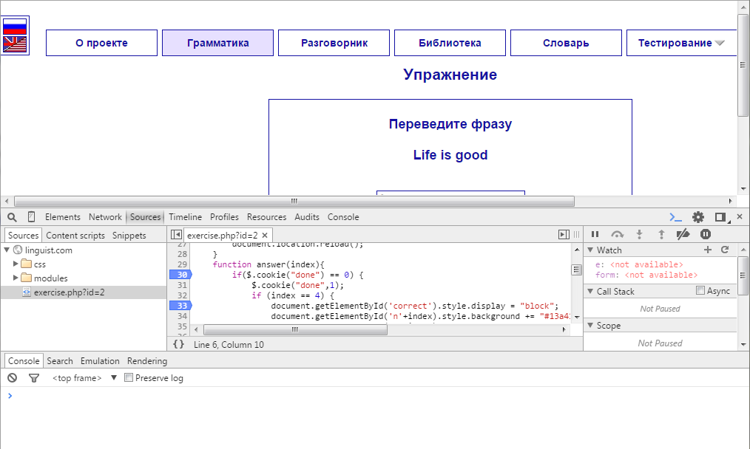
Рисунок 4.1 – Налагодження програми

5 ОХОРОНА ПРАЦІ
Вступ
Програма-органайзер учбового процесу університету є програмним продуктом, який буде робити учбовий процес студентів та співробітників університету більш зручним та швидким. Студенти зможуть мати віддалений доступ до інформації про свої предмети, завдання, строки, оцінки, відвідування, розклад занять, розклад консультацій викладачів, власні фінансові операції, контактні дані викладача, тощо. А співробітники зможуть більш швидко та зручно зберігати та опрацьовувати навчальні завдання, журнали відвідувань та оцінок, фінансові операції, тощо. Під час роботи з даною системою, користувач буде працювати з персональним комп’ютером, клавіатурою, монітором, або ноутбуком, тому слід зазначити правила користування електронно-обчислювальними машинами та відео-дисплейними терміналами.

5.1 Аналіз шкідливих та небезпечних виробничих факторів
Небезпечні виробничі чинники – це виробничі чинники, вплив яких на працівника в певних умовах призводить до травм, гострого отруєння або іншого раптового різкого погіршення здоров'я або до смерті [1].
До різкого погіршення здоров'я можна віднести отруєння, опромінення, удар електрострумом, тепловий удар та ін.
До небезпечних факторів відносяться електронебезпека та пожежонебезпека.
Шкідливі виробничі фактори – фактори, тривалий вплив яких на працюючого у визначених умовах приведе до захворювання, зниження працездатності i (або) негативного впливу на здоров'я нащадків [1]. У залежності від рівня і тривалості впливу шкідливі фактори можуть класифікуватися і як небезпечні.
Згідно санітарно-гігієнічним вимогам [2] умови праці робітника, який працює з програмою-органайзером учбового процесу на ЕОМ, повинні відповідати I або II класу.
Робота на ЕОМ пов'язана з наступними шкідливими факторами:
- недолік освітлення природним світлом;
- відблиски на екрані монітора;
- іонізуюче випромінювання електронно-променевого монітору;
- електромагнітне поле.
Недостатнє освітлення приводить до швидкої стомленості очей, що у свою чергу, призводить до зниження продуктивності праці і росту кількості прийнятих помилкових рішень.
Відблиски на екрані електронно-променевого монітора, що виникають при неправильному освітленні, приводить до погіршення зору, а у випадку тривалого впливу даного небезпечного фактора, може призвести до повної втрати зору. З метою зниження рівня впливу на робітника даного шкідливого фактора, варто дотримуватись вимог [3] або застосовувати рідкокристалічні монітори, які в силу своєї конструкції і використовуваних матеріалів мають менший коефіцієнт відбиття світла, ніж електронно-променевий монітор, тому відблисків на них практично не буває.
Рівні електромагнітного випромінювання і магнітних полів на робочому місці повинні відповідати вимогам [4].
5.1.1 Небезпечні чинники пов’язані з пожежами
Пожежі становлять особливу небезпеку для життя людини, і можуть призвести до великих матеріальних втрат. Джерелами загоряння можуть виявитися електронні схеми ЕОМ, елементи, що перегрілися, які здатні викликати загоряння пальних матеріалів.
Для всіх споруджень та приміщень, у яких експлуатуються система управління процесами програмної інженерії на ЕОМ, повинна бути визначена категорія по вибухонебезпечній і пожежній безпеці відповідно до [5], і клас зони згідно ППЕ [6]. Відповідні позначення повинні бути нанесені на вхідні двері приміщення.
Будинки та ті їх частини, у яких розміщуються ЕОМ, повинні мати ступінь вогнестійкості не нижче II. Приміщення для обслуговування, ремонту і налагодження ЕОМ повинні відноситися:
- по пожежонебезпеки до категорії В – пожежонебезпечні приміщення, де розташовуються тверді пальні речовини (ТПР);
- по класу приміщення до категорії П ІІ [6].
Неприпустимим є розташування приміщень категорії А и Б [5], а також виробництв із мокрими технологічними процесами поруч із приміщеннями, де розташовуються ЕОМ, виконується їхнє обслуговування, налагодження і ремонт, а також над такими приміщеннями під ними.
Приміщення з ЕОМ повинні бути оснащені:
- системою автоматичної пожежної сигналізації відповідно до вимог переліку однотипних за значенням об'єктів, що підлягають устаткуванню автоматичними установками пожежогасіння і пожежної сигналізації;
- димовими пожежними оповіщувачами;
- переносними вуглекислотними вогнегасниками з розрахунку 2 шт, на кожні 20 м² площі приміщення з обліком гранично припустимих концентрацій вогнегасної рідини відповідно до вимог Правил пожежної безпеки в Україні.
Стіни приміщень з ЕОМ виготовляються з не пальних матеріалів. Підходи до засобів пожежогасіння повинні бути вільними.
5.1.2 Електронебезпечні чинники
При роботі з системою управління процесами програмної інженерії на ЕОМ можуть трапитися нещасні випадки, зв'язані з ураженням електричним струмом, викликаним дотиком до оголених місць струмоведучих частин устаткування, або частин, що знаходяться під напругою.
Вплив струму на людину проявляється по-різному, в залежності від його величини:
- струм до 0,6 мА не відчувається людиною;
- струм завбільшки 6 мА призводить до скорочення м'язів тієї частини, тіла, що піддалася його впливу;
- струм 50 мА вражає органи дихання та серцево-судинну систему;
- при досягненні струму порога 100мА настає фібриляція серця і, потім, його зупинка;
- при впливі на тіло людини струму в 3-4 А виникає обвуглювання ділянок тіла.
За способом захисту людини від ураження електричним струмом відео термінали, ЕОМ, периферійні пристосування ЕОМ і оснащення для обслуговування, ремонту і налагодження ЕОМ повинні відповідати I класу захисту. Вимоги електричної і механічної безпеки і методи іспитів чи повинні бути заземлені.
Лінія електромережі для живлення ЕОМ, периферійних устроїв ЕОМ і устаткування для обслуговування, ремонту і налагодження ЕОМ виконується як окрема групова, трьох провідна мережа, шляхом прокладки фазового, нульового робочого і нульового захисного провідників.
Підключення на розподільному щиті до одного контактного затиску нульового робочого і нульового захисного провідників заборонено.
Площа перетину нульового робочого і нульового захисного провідника в груповій трьох провідній мережі повинна бути не менш площі перетину фазового провідника.
У приміщенні, де одночасно експлуатується чи обслуговується більш п'яти персональних ЕОМ, на видному доступному місці встановлюється аварійний вимикач, за допомогою якого можливо зробити знеструмлення приміщення (за винятком освітлення).
5.1.3 Фізично шкідливі і небезпечні чинники
До фізичних шкідливих і небезпечних чинників відносяться:
- підвищені рівні електромагнітного, рентгенівського, ультрафіолетового і інфрачервоного випромінювання;
- підвищений рівень статичної електрики і запиленої повітря робочої зони;
- підвищений вміст позитивних аеронів і понижений вміст негативних аеронів в повітрі робочої зони.
5.1.4 Хімічно шкідливі і небезпечні чинники
Хімічні шкідливі і небезпечні чинники наступні:
- підвищений вміст в повітрі робочої зони двоокису вуглецю, озону;
- бідність повітря робочої зони на кисень.

5.2 Організаційні і технічні заходи щодо захисту працівників від шкідливих і небезпечних факторів.
Для якісної і зручної роботи з системою управління процесами програмної інженерії на ЕОМ, необхідне проведення проектних заходів: правильна облаштованість, належне дотримання ергономічних характеристик основних елементів робочого місця [7], санітарно-гігієнічних вимог [8,9] і т.п.
Облаштованість робочого місця користувача при роботі з підсистемою повинне забезпечувати відповідність всіх елементів робочого місця і їхнього розташування.
Площа, яка виділена для одного робочого місця з ВДТ чи ЕОМ, повинна складати не менш 6 м2 , а обсяг – не менш 20 м3.
Робочі місця з ВДТ щодо світлових прорізів повинні розташовуватися так, щоб природне світло падало з боку, переважно ліворуч.
При розташуванні робочих місць із ВДТ необхідно дотримувати наступних вимог:
- робочі місця з ВДТ розташовуються на відстані не менш 1 м від стін зі світловими прорізами;
- відстань між бічними поверхнями ВДТ повинне бути не менш 1,2 м;
- відстань між тильною поверхнею ВДТ і екраном іншого ВДТ повинне бути не менш 2,5 м;
- прохід між рядами робочих місць повинний бути не менш 1 м.
Висота робочої поверхні столу для ВДТ повинна бути в межах 680 - 800 мм, а ширина - забезпечувати виконання належних операцій.
Розміри столу, що рекомендуються: висота - 725 мм, ширина ~ 600 - 1400 мм, глибина - 800-1000 мм.
Робочий стіл для ВДТ повинний мати простір для ніг висотою не менш 600 мм, шириною не менш 500 мм, глибиною на рівні колін не менш 450 мм, на рівні витягнутої ноги ~ не менш 650 мм,
Можливість обертання екрана ВДТ навколо горизонтальної і вертикальної осі.
Вимоги до організації робочого місця
При роботі з системою управління процесами програмної інженерії на ЕОМ необхідно виконувати вимоги до організації робочого місця, що наведені нижче.
До самостійної роботи допускаються особи, які пройшли медичний огляд, навчання за професією, вступний інструктаж з охорони праці на робочому місці.
Конструкція робочого місця робітника при роботі з ЕОМ [10] (при роботі сидячи) повинна забезпечувати підтримку оптимальної робочої пози з наступними ергономічними характеристиками:
- стопи ніг – на підлозі чи на підставці для ніг;
- стегно – у горизонтальній площині;
- передпліччя – вертикально;
- лікті під кутом 70^{о}-90^{о} до вертикальної площини;
- зап'ястя – зігнуті під кутом не більш 20^{о} щодо горизонтальної площини;
- нахил голови 15^{о}-20^{о} відносно вертикальної площини.
Дисплей та клавіатура мають розташовуватися на оптимальній відстані від очей користувача, але не ближче 600 мм, з урахуванням розміру алфавітно-цифрових знаків та символів.
Розташування екрану відео терміналу має забезпечувати зручність зорового спостереження у вертикальній під кутом ±30° від лінії зору працівника.
Клавіатуру слід розміщувати на поверхні столу або на спеціальній, робочій і такій, яка регулюється за висотою поверхні окремо від столу на відстані 100-300 мм від краю, ближчого до працівника. Кут нахилу клавіатури має бути в межах 5-15°.

5.3 Норми пожарної безпеки
Вимоги безпеки праці перед початком роботи на ЕОМ
Перед початком роботи з системою управління процесами програмної інженерії на ЕОМ робітник інструктується первинним інструктажем. Первинний інструктаж завжди проводиться на робочому місці з безпосереднім показом робіт (стажування 1 місяць). Потім, через кожні 6 місяців проводиться повторний інструктаж. Результати інструктажу заносяться в "Журнал реєстрації інструктажів з питань охорони праці". У журналі після проходження інструктажу повинен бути підпис людини, яка інструктувала та робітника. Далі підготовка робочого місця повинна виконується відповідно до нижче приведених пунктів:
- увімкнути систему кондиціонування повітря в приміщенні;
- оглянути робоче місце і привести його в порядок: переконатися, що на ньому немає сторонніх предметів; все устаткування і блоки ЕОМ з'єднані із системним блоком за допомогою сполучних шнурів;
- перевірити надійність установки апаратури на робочому столі. Монітор повинен стояти не на краю столу. Повернути монітор так, щоб було зручно дивитися на екран – під прямим кутом (а не збоку) – та ледь зверху вниз, при цьому екран повинен бути ледь нахилений – нижній його край ближче до робітника;
- перевірити загальний стан апаратури, або перевірити чи справні електропроводка, сполучні шнури, штепсельні вилки, розетки, перевірити заземлення захисного екрана;
- відрегулювати освітлення робочого місця;
- відрегулювати і зафіксувати висоту крісла, зручний для робітника нахил його спинки;
- включити апаратуру комп'ютера перемикачами на корпусі в послідовності: стабілізатор напруги, монітор, системний блок;
- відрегулювати яскравість світіння екрана до яскравості навколишніх його поверхонь у робочій зоні – і не більше 3:1;
- при виявленні будь-яких несправностей роботу не починати, повідомити про це керівника робіт.
Вимоги безпеки праці під час роботи на ЕОМ
Під час роботи з системою управління процесами програмної інженерії на ЕОМ необхідно дотримуватися наступних правил:
- при виконанні роботи на комп’ютері слід сидіти прямо, не напружуватися;
- не дозволяються сторонні розмови, подразнюючі шуми;
- постійно слідкувати за функціонуванням систем опалення і кондиціювання;
- для зниження напруженості праці на комп’ютері необхідно рівномірно розподілити і чергувати характер робіт відповідно до їх складності.
Для зменшення негативного впливу на здоров'я працюючих виробничих факторів необхідно застосовувати регламентні перерви. У таблиці 5.1 приведений час регламентованих перерв робітника у залежності від категорії і групи робіт.

Таблиця 5.1 Час регламентованих перерв операторів (користувачів) в залежності від категорії і групи робіт
Категорія  робіт | Група роботи |  |  | Час перерви при 8-годинній зміні, хв.
Категорія  робіт | А, кількість  знаків | Б, кількість  знаків | В, година | Час перерви при 8-годинній зміні, хв.
Оптимальна-І | до 20 000 | до 15000 | до 2 | 20
Припустима-ІІ | 21 000-40 000 | до 30 000 | до 4 | 40
Важка-ІІІ | понад 40 000  не більш 60 000 | понад 30 000  не більш 45 000 | понад 4  не більш 6 | 60
Група А – читання інформації з попередні запитом (діалоговий режим роботи).
Група Б – введення інформації.
Група В – творча робота в режимі діалогу ЕОМ (налагодження програм, переклад і редагування текстів і т, д.).
При восьмигодинній робочій зміні регламентована перерва повинна бути такою:
- для I категорії робіт – через 2 години від початку зміни і через 2 години після обідньої перерви (кожен тривалістю 10 хв.);
- для II категорії робіт – через 2 години від початку зміни (тривалістю 15 хв.), через 1,5 і 2,5 годин після обідньої перерви (15 і 10 хв. відповідно чи тривалістю 5-10 хв. Через щогодини роботи, в залежності від характеру технологічного процесу);
- для Ш категорії робіт – через 2 години від початку зміни (тривалістю 15 хв.), через 1,5 і 2,5 годин після обідньої перерви (тривалістю 20 хв. Кожний тривалістю 5–15 хв. Щогодини роботи, у залежності від характеру технологічного процесу);
- під час нічної зміни, незалежно від групи і категорії робіт, тривалість регламентованих переривів збільшується на 60 хв.
Під час роботи забороняється:
- використовувати рідинні або аерозольні засоби для чищення поверхонь комп’ютера, крім передбачених для цього засобів ( для чищення пластмасових поверхонь використовують чисту бавовняну ганчірку, зволожену мильним розчином; екрани та захисні екрани протирають ватою, змоченою спиртом);
- самостійно ремонтувати апаратуру;
- класти будь-які речі на вузли комп’ютера;
- закривати вентиляційні отвори апаратури, що може привести до її перегрівання і виходу з ладу.
Після закінчення роботи необхідно:
- записати в пам'ять комп'ютера файл, що знаходився в роботі;
- вийти з програмної оболонки і повернутися в середовище операційної системи;
- вимкнути системний блок, принтер, інші периферійні пристрої, монітор;
- вимкнути стабілізатор живлення, якщо комп'ютер підключений до мережі через нього;
- штепсельні вилки витягнути з розетки;
- накрити клавіатуру кришкою для запобігання потрапляння на неї пилу;
- прибрати робоче місце.

5.4 Вимоги безпеки праці
Перед початком роботи з ПК працівник зобов'язаний: провітрити робоче приміщення; перевірити стійкість положення устаткування на робочому столі; перевірити відсутність видимих ​​пошкоджень обладнання, дискет в дисководі системного блоку; перевірити справність і цілісність живлять і сполучних кабелів, роз'ємів і штепсельних з'єднань, захисного заземлення (занулення); перевірити справність.
Відрегулювати положення столу, стільця (крісла), підставки для ніг, клавіатури, екрана монітора; освітленість на робочому місці. При необхідності включити місцеве освітлення; протерти поверхню екрану монітора, захисного фільтра (за його наявності) сухою м'якою тканинною серветкою.
Переконатися у відсутності відображень на екрані монітора, зустрічного світлового потоку. Включити обладнання ПК в електричну мережу, дотримуючись наступну послідовність: стабілізатор напруги (якщо він використовується), блок безперебійного живлення, периферійні пристрої (принтер, монітор, сканер та інші пристрої), системний блок.
Забороняється приступати до роботи при: вираженому тремтінні зображення на моніторі; виявленні несправності обладнання; наявності пошкоджених кабелів або проводів, роз'ємів, штепсельних з'єднань; відсутності або несправності захисного заземлення (занулення) обладнання.
У період роботи за ПЕОМ необхідно передбачати перерви для відпочинку, які мають бути оптимальної тривалості (надто тривалі ведуть до порушення готовності до дії та розладу динамічного стереотипу). Тому, через кожні 40-45 хвилин необхідно робити перерву на 3-хвилини, а через 2 години – на 15 хвилин. Середня сумарна тривалість роботи за ПЕОМ на день не повинна перевищувати 4 годин, а на тиждень – 20 годин.
При використанні захисного екрана або монітора із зниженим випромінюванням час роботи за ПЕОМ може бути збільшено.
Шкідливою є одна й та сама поза протягом тривалого часу. Тому в положенні сидячі треба час від часу змінювати фіксовані робочі пози, робити короткочасні перерви.
Під час роботи на ПЕОМ напружуються м'язи рук. Для підтримки їх тонусу під час перерви рекомендується проводити гімнастичні вправи.
З метою зниження негативного впливу монотонної діяльності доцільно чергувати операції введення тексту і цифрових даних, редагування тексту.
Забороняється залишати ввімкнені ПЕОМ і пристрої без нагляду. Підключення і відключення роз'ємних кабелів пристроїв ПЕОМ робити тільки при відключенні їх з мережі.
Не можна користуватися біля ПЕОМ аерозолями (дезодорантами, тощо). Не допускати попадання води та інших рідин в середину пристроїв комп'ютера. При наявності електроструму на корпусі припинити роботу, вимкнути ПЕОМ від електромережі, сповістити керівника.
У випадку виникнення у співробітника зорового або дискомфорту інших неприємних суб'єктивних відчуттів, що настають, незважаючи на проходження санітарно-гігієнічних і ергономічних вимог, режимів роботи і відпочинку, варто застосувати індивідуальний підхід в обмеженні часу робіт і корекції тривалості перерв для відпочинку, або проводити заміну іншими видами робіт (не пов'язаних з використанням комп'ютера).
По закінченні роботи працівник зобов'язаний: коректно закрити всі активні завдання; вимкнути живлення системного блоку; вимкнути живлення усіх периферійних пристроїв; відключити блок безперебійного живлення; відключити кабель живлення від мережі; привести в порядок робоче місце; про несправність обладнання та інших зауважень по роботі з ПК повідомити безпосереднього керівника або особам, що здійснюють технічне обслуговування обладнання.

ВИСНОВКИ
Інформаційні технології розвиваються у наш час дуже швидко, майже щодня з’являються нові ідеї, нові програми, проходять дослідження і випробування численних проектів у всьому світі. Комп’ютеризація проникає у всі сфери життя людини: побутові електроприлади, портативні комп’ютери, смартфони і планшети, банкомати, касові апарати, майже всюди має місце автоматизація (на якомусь рівні). Значної популярності набрала і технологія Інтернет, адже це дуже зручно – доступ до ресурсів будь-де, будь-коли. У сторіччя такого розвитку технологій гріх не скористатися його набутками.
На даний час існує багато програмних засобів для вивчення матеріалу за допомогою комп’ютера, планшета або смартфону. На ринку є багато сайтів з вивчення тої чи іншої мови, того чи іншого предмету. Цим я керувалася при виборі способу вирішення проблеми, яка існує на кафедрі «Гуманітарних наук» у нашому університеті. А сама проблема в тому, що саме на цій кафедрі іноземні студенти вивчають російську мову, і їм не вистачає помічника. Тому виникла ідея розробити програмний продукт, який допомагав би викладачам і студентам.
Програма надає студентам такі функції для вивчення мови:
- вивчення правил граматики;
- закріплення знань граматики вправами;
- перегляд текстів, аудіо та відео матеріалів у бібліотеці;
- перегляд тем для розмов з метою знайти нові для себе слова;
- тестування нових слів сімома різними видами тестування для надійності вивчення.
Завдяки цій програмі іноземний студент ДНУЗТ, та будь-які інші люди, які бажають вивчати російську мову, матимуть змогу робити це легко і зручно за допомогою цієї програми. А адміністратори системи зможуть корегувати контент програми та доповнювати його новими матеріалами.

ЛІТЕРАТУРА
- Що таке AJAX, його переваги та недоліки [Електронний ресурс] // Режим доступа до сайту:
http://promo.ingate.ru/seo-wikipedia/ajax/
- Керівництво з проектування баз даних [Електронний ресурс] // Режим доступа до сайту:
http://habrahabr.ru/post/193136/
- Основи MVC. З чого розпочати? [Електронний ресурс] // Режим доступа до сайту:
http://ruseller.com/net.tutsplus.com/tutorials/other/mvc-for-noobs/
- Основні принципи ООП, інкапсуляція, наслідування, поліморфізм [Електронний ресурс] // Режим доступа до сайту:
http://gos-it.wikia.com/wiki/ООР
- Буч Г., Якобсон И. Язык UML. Руководство пользователя / Г. Буч, И. Якобсон – М.: ДМК Пресс, 2006. – 496 с.
- ДСТ 12.0.003-74. «ССБТ. Небезпечні і шкідливі виробничі фактори. Класифікація»
- СанПіН 2.2.2/2.4. 1340-03 «Гігієнічні вимоги до персональних електронно- обчислювальних машин та організації роботи»
- ДСанПіН 3.3.2.007-98 «Державними санітарними правилами і нормами роботи з візуальними дисплейними терміналами електронно-обчислювальних машин»
- НПАОП 0.00-4.12-05 «Типове положення про порядок проведення навчання і перевірки знань з питань охорони праці»НПАОП 40.1-1.21-98 «Правила безпечної експлуатації електроустановок споживачів»
- СанПиН 2.2.2.542-96 «Гигиенические требования к видеодисплейным терминалам, персональным электронно-вычислительным машинам и организации работы»

ДОДАТКИ

